Proyecto Automatización de las Ferias de Salud con POO



**ESTUDIANTE:**  LUIS ARTURO HINO FLORES

**DOCENTE:** Lic CARMEN ROSA HUANCA QUISBERT

**FECHA:** 14/05/2025

**TEMA:** FERIAS DE SALUD

**MATERIA:**  PROGRAMACION II

**PARALELO:** "C"

## INTRODUCCION

Las ferias de salud son eventos que se realizan espontáneamente que buscan acercar los servicios a grupos específicos o la población en general constituyen un pilar fundamental dentro de las estrategias nacionales de salud pública, funcionando como puentes entre el sistema sanitario formal y las comunidades con acceso limitado a servicios médicos. Estas iniciativas han ido ganando relevancia en el panorama sanitario boliviano como respuesta a las características geográficas, culturales y socioeconómicas del país.

Para poder sacar conclusiones de dicho tema se realizó una investigación donde se comparó diferentes tipos de ferias y una entrevista a un profesional del área para la aclaración de dudas respecto al tema.

## Estudio del Contexto

Las ferias de salud bolivianas se caracterizan por su enfoque inclusivo, buscando llegar a diversos segmentos poblacionales con necesidades específicas. Esta orientación se evidencia claramente en iniciativas como la Feria de Salud Ocupacional organizada por el Instituto Nacional de Salud Ocupacional (INSO), dirigida específicamente a trabajadores del sector informal que no cuentan con cobertura de seguro social se completa con la participación de organizaciones internacionales como la Organización Panamericana de la Salud/Organización Mundial de la Salud (OPS/OMS), cuya presencia fortalece tanto la capacidad técnica como la legitimidad de estas iniciativas en el contexto nacional e internacional

## Tipología de Ferias de Salud en Bolivia

Las ferias de salud en Bolivia presentan una amplia diversificación en cuanto a su enfoque, población objetivo y servicios ofrecidos, configurando una tipología que refleja la complejidad del panorama sanitario nacional.

## Ferias Especializadas por Población Objetivo

Una categoría predominante son las ferias dirigidas a grupos poblacionales específicos con necesidades sanitarias particulares. Destacan las orientadas a personas con discapacidad, como la feria realizada en octubre de 2024 que proporcionó atención gratuita en medicina general, interna, fisioterapia, odontología y control de signos vitales

## Ferias de Medicina Tradicional y Saberes Ancestrales

Bolivia, con su rica herencia cultural y tradición en medicina ancestral, ha desarrollado ferias específicamente dedicadas a la promoción y revalorización de estos conocimientos. La "Feria Integral de Salud Intercultural de la Medicina Tradicional" realizada en La Paz en 2024 es un ejemplo paradigmático, contando con la participación de prestadores de medicina tradicional, laboratorios artesanales, empresas productoras de derivados alimenticios e incluso una empresa especializada en derivados de la hoja de coca

Evolución y Características Generales

El desarrollo de las ferias de salud en Bolivia ha experimentado una notable evolución desde su concepción como eventos puntuales hacia un enfoque más integral y sostenido. Inicialmente centradas en campañas informativas básicas, actualmente incorporan una amplia gama de servicios preventivos y asistenciales. Un ejemplo significativo es la "Feria de Salud" organizada en conmemoración del "Día Nacional de las Personas con Discapacidad", que contó con la participación de 17 instituciones ofreciendo servicios gratuitos de atención, prevención y detección de enfermedades específicamente orientados a esta población  
  
Marco Institucional y Actores Principales

El sistema de ferias de salud en Bolivia opera bajo un marco institucional donde confluyen diversos niveles gubernamentales y organizaciones de la sociedad civil. A nivel nacional, el Ministerio de Salud y Deportes juega un rol central en la planificación, coordinación y ejecución de estas iniciativas, frecuentemente en colaboración con otros ministerios y entidades estatales. Un ejemplo notable es la "Feria Integral de Salud Intercultural de la Medicina Tradicional" en La Paz, organizada conjuntamente por el Ministerio de Salud y Deportes y el Ministerio de Desarrollo Productivo y Economía Plural.

A nivel departamental, los Servicios Departamentales de Salud (SEDES) asumen un papel protagónico en la implementación territorial de estas ferias. El SEDES La Paz, ha organizado ferias de salud en diversos espacios, incluyendo instalaciones militares, donde se ofrecen servicios como pruebas de VIH, Chagas y antígeno nasal, vacunación del esquema nacional y antirrábica, además de actividades de promoción y prevención de enfermedades como arbovirosis, hantavirus, leptospirosis y arenavirus

## Impacto Social y Sanitario de las Ferias de Salud en Bolivia

Las ferias de salud trascienden su función inmediata de provisión de servicios para convertirse en instrumentos de transformación social y mejora de los indicadores sanitarios, particularmente en poblaciones tradicionalmente desatendidas.

## Contribución a la Interculturalidad en Salud

Las ferias de medicina tradicional y salud intercultural cumplen un papel fundamental en la valorización y preservación de saberes ancestrales, contribuyendo al diálogo entre diferentes sistemas médicos. La Feria Integral de Salud Intercultural de la Medicina Tradicional realizada en La Paz no solo mostró a la población los medicamentos naturales y su utilidad en el tratamiento de enfermedades, sino que también promovió el reconocimiento institucional de estos conocimientos

## OBJETIVOS

Este proyecto tiene como objetivo principal desarrollar un sistema que apoye la planificación, gestión y seguimiento de estas ferias de salud mediante principios de la Programación Orientada a Objetos (POO). A través de la digitalización de procesos como el registro de participantes, control de servicios ofrecidos, y asignación de personal médico, se busca contribuir a una mejor organización y eficiencia de estas actividades comunitarias.

## JUSTIFICACIÓN

Desarrollar un sistema que se base en POO para la gestión de ferias ya que aún se manejan en papel todo este tipo de registros y esto no permite la automatización esto será más eficiente, reduciendo errores, mejorando la atención al público, y generando reportes útiles para futuras actividades.

## DIAGRAMA DE CLASES

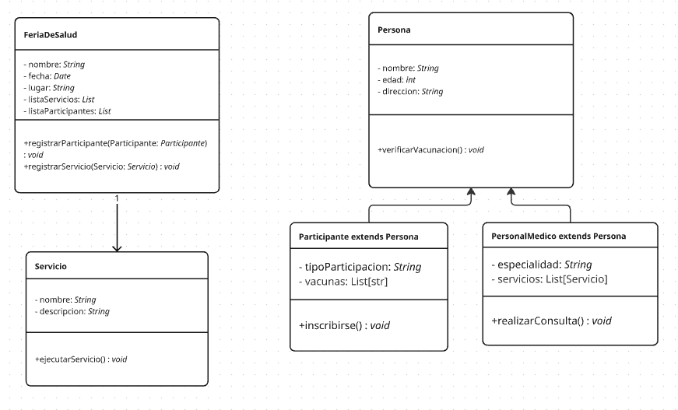

## Referencia Bibliográfica

<https://minsalud.gob.bo/8411-el-instituto-nacional-de-salud-ocupacional-realiza-una-feria-gratuita-para-personas-que-no-cuentan-con-seguro-social>

<https://www.paho.org/es/noticias/8-4-2025-dia-mundial-salud-bolivia-promueve-inversiones-efectivas-salud-materna-neonatal>

<https://www.youtube.com/watch?v=8yIDkITUWYs>

<https://www.la-epoca.com.bo/2019/03/30/feria-de-salud-en-bolivia-una-fiesta-por-la-vida/>

<https://www.sedeslapaz.gob.bo/sedes-la-paz-realiza-feria-de-salud-en-la-ciudad-de-el-alto/>

<https://fment.umsa.bo/en/eventos-de-la-facultad>